05.02.2016 11:43:13

Золотые руки врача-остеопата клиники «Заботливый Доктор»
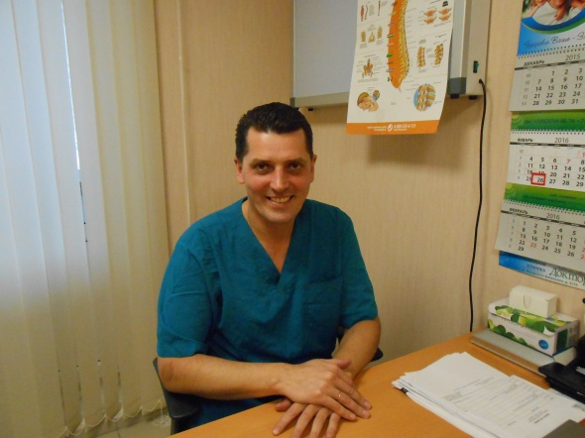
Зачастую с некоторыми болезнями можно справиться, не прибегая к дорогостоящему лечению и операциям. Восстановить дисфункции организма, победить боль и вернуть радость к жизни поможет остеопатия. О том, что это такое нам рассказал врач-остеопат медицинского центра «Заботливый Доктор» Олег Галушка.
— Олег Григорьевич, объясните, что такое остеопатия?
— Философия остеопатии отталкивается от того, что человеческий организм — это саморегулирующаяся система и он может сам себя лечить. Однако возникают такие ситуации, когда система не может самостоятельно восстановить здоровье. В этом случае на помощь приходит остеопат — он ищет руками, глазами, анализирует причину того, почему у человека заболел грудной отдел или кружится голова. И не всегда очаг боли находится в том месте, где болит. Человек может страдать от боли в спине, но причиной этому будет отнюдь не травма, а дисфункция какого-либо органа. Остеопат находит и лечит причину боли, помогая организму самому восстановить пошатнувшееся здоровье.
— Как работает остеопат?
— Остеопат досконально знает анатомию и, основываясь на это, «слушает» руками и производит движения — «давит», высвобождая больные зоны тела. Доктор может прощупать не только кости, но и мышцы, мягкие ткани и даже артерии. Процедура проходит мягко и легко, а для полного восстановления достаточно, как правило, 3-4 сеанса.
-Чем отличается остеопатия от мануальной терапии?
— Мануальный терапевт не ищет причину боли, которая, повторюсь, зачастую заключается в дисфункциях одного или целой цепочки внутренних органов, он лечит то, что болит, например, один «неправильный» позвонок. Это более жесткое и болезненное лечение.
— Остеопатия является альтернативой традиционному лечению или же взаимодополняет его?
— В официальном перечне медицинских специальностей остеопатия появилась в июне прошлого года. Так что ее методы признаны Минздравом и врачи-остеопаты взаимодействуют с другими специалистами. Офтальмологи часто направляют ко мне пациентов, понимая, что мои методы лечения принесут большую пользу. Или же я, зная, что полное восстановление возможно лишь в комплексе с приемом лекарств, направляю пациентов к коллегам.
— Какие болезни вылечит остеопат?
— Кто-то шутит, что остеопатия лечит все. Это, конечно, неправда, но облегчить симптомы мы можем практически всегда. Зачастую к остеопату обращаются с болью в позвоночнике, мигренью, головокружением. Много беременных пациенток — остеопат не только справится с болью в тазу и другими неприятностями во время беременности, но и поможет поправить неправильно лежащий плод.
Прогрессивные мамы и папы смело приводят на сеансы детей, у которых наблюдаются проблемы с речью, вниманием, запоминанием и усидчивостью. Золотое правило: если до года «откорректировать» ребенка, все травмы уходят бесследно. Нести ребенка к остеопату можно сразу после рождения, начиная с 3 недели.
Не вылечить, но ослабить симптомы и улучшить качество жизни остеопатия может даже пациентам с эпилепсией, ДЦП, шизофренией и болезнью Паркинсона.
— Существуют ли противопоказания для обращения к остеопату?
— Их немного: острые травмы позвоночника и суставов, острая фаза психических заболеваний, онкология последних стадий, острые нарушения кровообращения, и некоторые кожные заболевания. Также стоит воздержаться от сеанса при острых инфекционных болезнях и температуре. И, конечно, психологический отказ пациента. Лечение не пойдет, если человек не хочет, чтобы к нему притрагивались.

Беседовала Алена Канина

Клиника «Заботливый Доктор»
Адрес: 196655, Россия, Санкт-Петербург, г. Колпино,
ул. Ижорского Батальона, д.4/35, литер. А, пом. 24-Н
Телефон: 244-88-74, 8- 951-661-77-44
Время работы: каждый день с 9.00 до 21.00, воскресенье — с 10.00 до 18.00 час.
Эл. почта: zabotadoctor@mail.ru
Сайт: http://zabdoctor.ru/

